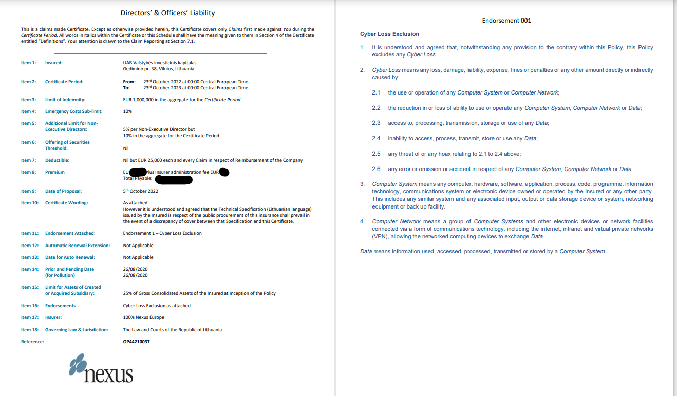

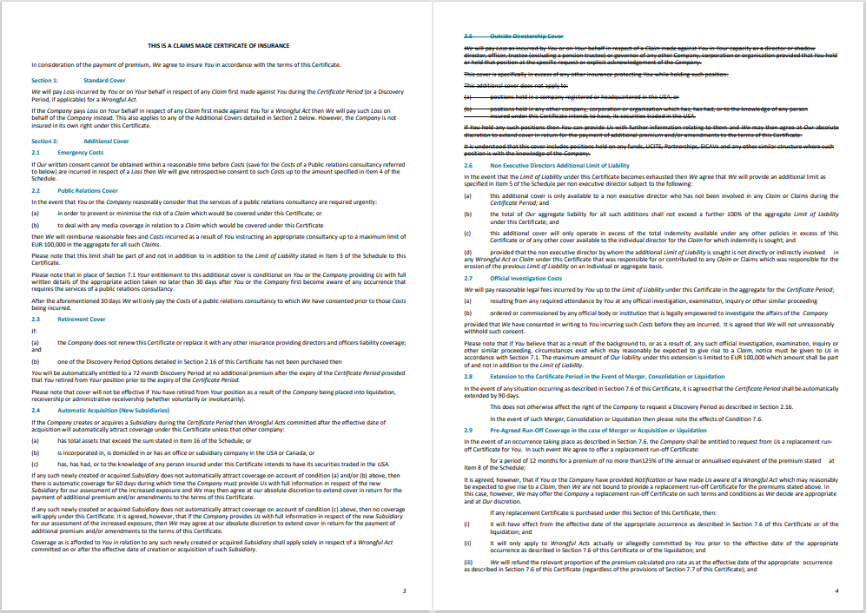
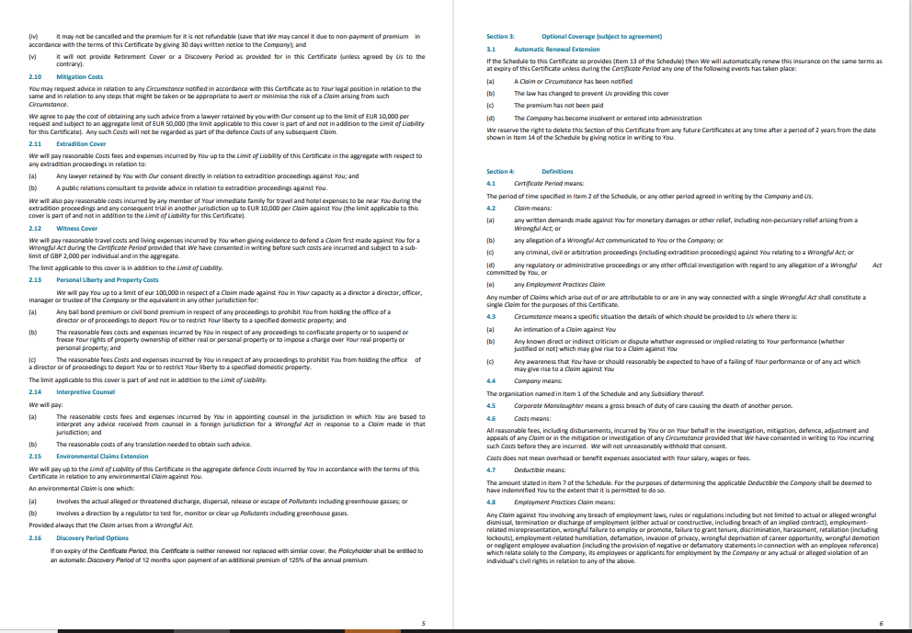
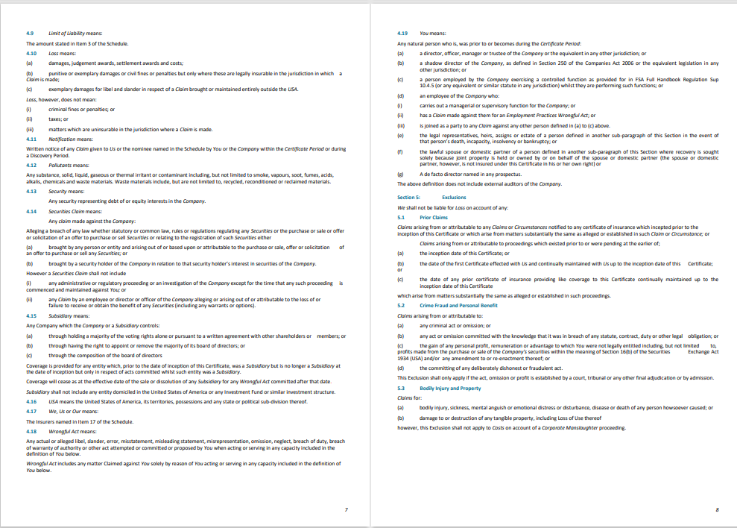
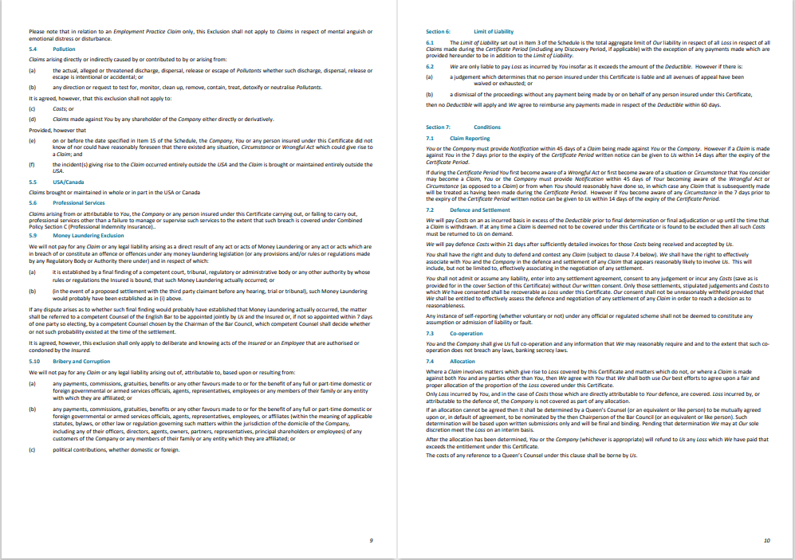
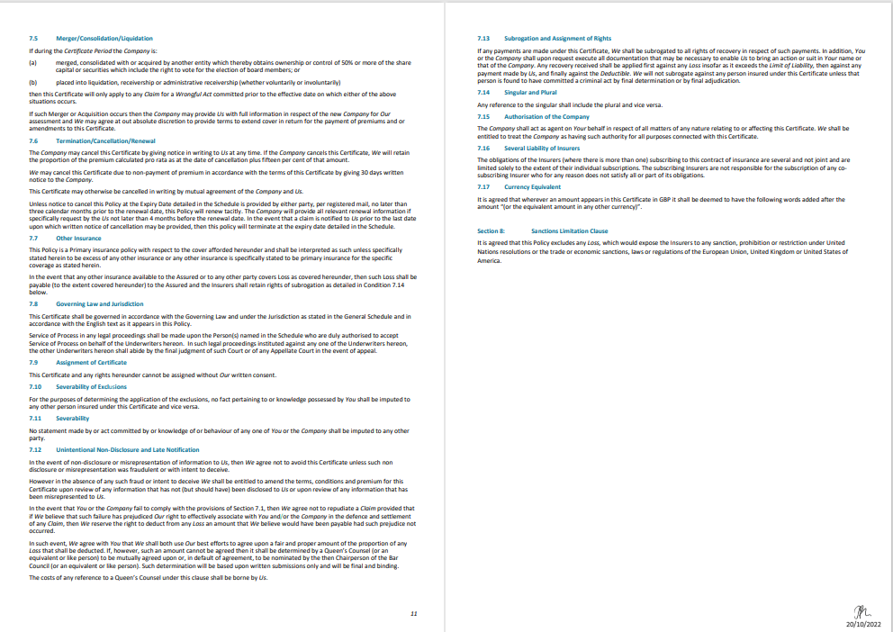

Priedas Nr. 1 / Annex No. 1

TECHNINĖ SPECIFIKACIJA | SPECIFICATIONS
prie | in respect of
RIZIKOS, SUSIJUSIOS SU BENDROVĖS VADOVAUJANČIŲ ASMENŲ CIVILINE ATSAKOMYBE, DRAUDIMo | THE REGARDING INSURANCE RISKS, ASSOCIATED WITH THE COMPANY'S DIRECTORS & OFFICERS LIABILITY

Pagrindiniai reikalavimai General requirements

 | Draudimas turi galioti 12 mėnesių nuo sutarties įsigaliojimo datos. | Insurance cover must be valid for a period of 12 months from insurance agreement entry into date,
 | Draudimo objektas – UAB Valstybės investicinis kapitalas įmonės Direktorių ir vadovų civilinė atsakomybė. | Insured object – UAB Valstybės investicinis kapitalas company Directors and Officers liability.
 | Draudimo apsaugos apimtis  Apdrausto asmens draudimas: draudikas atlygins apdrausto asmens nuostolius dėl jam pateiktos pretenzijos, susijusios su neleistina veika.  Įmonės draudimas: draudikas atlygins įmonės nuostolius, įmonei savo lėšomis kompensavus apdrausto asmens nuostolius dėl jo padarytos neleistinos veikos. | Insurance Cover:  Insured person’s liability cover: the insurer will pay on behalf of the insured person all loss arising out of a claim for a wrongful act.  Company’s reimbursement cover: if a company pays the loss of an insured person due to any wrongful act of the insured person, the insurer will reimburse the company for such loss.
 | Pasiūlymą teikianti draudimo kompanija turi pateikti pasiūlymą, kuris atitiktų visas sąlygas, išvardintas šiame dokumente. | The supplier has to make proposal for all insurance products named in this documentation
 | Pasiūlymo kaina turi būti pateikta Eurais. | The price on the proposal must be presented in Euro.
 | Į draudimo įmoką turi būti įskaičiuoti visi mokesčiai ir išlaidos, susijusios su sutarties/sutarčių sudarymu, vykdymu ir administravimu. | The price must include all taxes and expenses associated with conclusion, performance and administration of insurance agreement (agreements).

- Pirkimo apimtis | Scope of Purchase

Draudėjo vadovaujančių asmenų civilinės atsakomybės draudimas.  Draudikas apmokės nuostolius dėl:  Pretenzijos, pateiktos Apdraustiesiems asmenims draudimo galiojimo laikotarpiu (ar Išplėstinio pranešimo terminu) | Directors and officer’s liability insurance of Policyholder.  The Insurer will pay Loss in respect of:  Any Claim first made against the Insured Persons during the period of insurance (or Discovery Period);
Išplėtimai: | Extensions:
- Gynimosi kaštai | Defence costs;
- Tyrimo kaštai | Investigation costs;
- Reputacijos atstatymo kaštai | Reputation recovery costs;
- Nuostolių sumažinimo išlaidos | Loss mitigation costs;
- Išlaidos nenumatytiems įvykiams | Emergency costs;
- Užstato ir laidavimo išlaidos; ikiteisminio tyrimo išlaidos  - Administracinės bei kitos baudos ir sankcijos | Bail bond and civil bond expenses; Prosecution costs;  Administrative and other fines and penalties
- Vadovų – ne Draudėjo darbuotojų draudimas  - Iš darbo santykių kylanti asmeninė atsakomybė | Protection for non executive directors  Personal Employment Practices liability

 | - Draudimo sumos |  | Sums Insured
 | Pirkimo objektas  Draudimo suma vienam ir visiems draudžiamiesiems įvykiams: |  | Procurement Object  Sum insured per event and in the annual aggregate:
 | - Vadovaujančių asmenų civilinės atsakomybės draudimas  1.000.000 EUR |  | Directors‘ and Officers‘ Liability insurance EUR 1,000,000
 | - Gynimosi išlaidos  Visos draudimo sumos ribose |  | Defense costs  Up to the full policy limit
 | - Tyrimo išlaidos  Visos draudimo sumos ribose |  | Investigation costs  Up to the full policy limit
 | - Reputacijos atstatymo išlaidos  Ne mažiau kaip 100.000 EUR |  | Reputation recovery costs  Not less than EUR 100,000
 | - Nuostolių sumažinimo išlaidos  Ne mažiau kaip 100.000 EUR |  | Loss mitigation costs  Not less than EUR 100,000
 | - Išlaidos nenumatytiems įvykiams  Ne mažiau kaip 100.000 EUR |  | Emergency costs  Not less than EUR 100,000
 | - Užstato ir laidavimo išlaidos, ikiteisminio tyrimo išlaidos  Ne mažiau kaip 100.000 EUR |  | Bail bond and civil bond expenses prosecution costs  Not less than EUR 100,000
 | - Administracinės bei kitos baudos ir sankcijos  Ne mažiau kaip 100.000 EUR | Administrative and other fines and penalties  Not less than EUR 100,000
 | - Iš darbo santykių kylanti atsakomybė.  Visos draudimo sumos ribose | Employment Practices liability  Up to the full policy limit

Apibrėžimai  Apdraustasis reiškia Apdraustuosius asmenis ir Draudėją. | Definitions  Insured means the Insured persons ans the Policyholder.
4.1 Apdraustasis asmuo | Insured person
Bet kuris fizinis asmuo, kuris buvo, yra ar draudimo sutarties galiojimo laikotarpiu taps: | Any natural person who was, is or during the policy period becomes:
- įmonės vadovaujančiu asmeniu, išskyrus išorinius auditorius ar įmonės bankroto administratorius; | a director or officer, but not an external auditor or insolvency office-holder of a company;
- įmonės darbuotoju: | an employee of a company:
- dirbančiu bendrovės vadovaujančiose arba priežiūros pareigose; | while acting in a managerial or supervisory capacity in the company;
- susijusiu su tariamu reikalavimu dėl darbo santykių pažeidimo; arba | with respect to a claim alleging an employment practice violation; or
- įvardintu kaip atsakomybės bendrininkas pretenzijoje kartu su bendrovės vadovaujančiu asmeniu, kurioje jis įtariamas kaip dalyvavęs arba prisidėjęs vykdant neleistiną veiką; | named as a co-defendant with a director or officer of a company in a claim in which such employee is alleged to have participated or assisted in the commission of a wrongful act;
- iš šalies kviečiamu vadovu; | an outside entity director;
- bet kuriuo patvirtintu asmeniu; | any approved person;
- nuo žalos dėl neleistinos veikos apdrausto asmens, kuris yra miręs, neveiksnus, nemokus ar bankrutavęs, sutuoktiniu arba asmeniu, vedančiu bendrą ūkį, ir | the spouse or domestic partner of an Insured person who is deceased, incompetent or insolvent, for loss arising from a claim for a wrongful act of such Insured person; and
- administratoriumi, įpėdiniu, juridiniu atstovu arba mirusio, nuo žalos dėl neleistinos veikos apdrausto asmens testamento vykdytoju, arba neveiksnaus, nemokaus arba bankrutavusio apdrausto asmens nuosavybės tvarkytoju. | the administrator, heirs, legal representatives or executor of a deceased, incompetent, insolvent or bankrupt Insured person’s estate for loss arising from a claim for a wrongful act of such Insured person.
4.2 Vadovaujantis asmuo | Director or officer
- Bet kuris fizinis asmuo, kuris buvo, yra šiuo metu arba draudimo laikotarpiu taps bendrovės vadovaujančiu asmeniu, arba užims analogiškas pareigas pagal bet kurios jurisdikcijos įstatymus, įskaitant direktorių valdybos, bendrovės valdybos arba stebėtojų tarybos nario arba bendrovės generalinio direktoriaus pareigas, arba | Any natural person who was, now is or during the policy period becomes a director or officer of the company, or the equivalent position under the laws of any jurisdiction, including any member of the, Management Board or Supervisory Board or Managing Director of a company, or
- draudėjo rizikos valdymo specialistas (arba analogiška pareigybė); ir | the policyholder’s Risk Manager (or equivalent position); and
- draudėjo vyriausiasis juriskonsultas (arba analogiška pareigybė); ir | the policyholder’s General Counsel (or equivalent position); and
- bet kuris vadovaujantis asmuo, apibrėžtas I – III punktuose, ar bet kuris įmonės darbuotojas, taip pat esantis bendrovės vidaus audito komiteto nariu | any director or officer defined in I. – III. Of this Definition above or any employee of the company, who is also a member of the company’s internal audit committee.
- šešėlinis vadovas. | Shadow director.
4.3 Dukterinė įmonė: | Subsidiary:
Bendrovė, kurioje draudėjas draudimo sutarties įsigaliojimo metu ar iki jo tiesiogiai arba netiesiogiai per vieną arba daugiau kitų subjektų: | A corporation in which the policyholder, on or before the inception date of the policy, either directly or indirectly through one or more other entities:
- kontroliuoja valdybos sudėtį, arba | controls the composition of the board of directors; or
- turi daugiau kaip pusę akcininkų balsavimo teisės kontrolės; arba | controls more than half of the shareholders voting power; or
- valdo daugiau kaip pusę viso akcinio kapitalo | holds more than half of the issued share capital;

- Pretenzija reiškia:  - bet koks raštiškas reikalavimas, kuriame teigiama, kad Apdraustasis asmuo atliko neteisėtą veiksmą, apie kurį pranešimas gautas pirmą kartą draudimo galiojimo laikotarpiu ar Išplėstinio pranešimo laikotarpiu;  - bet koks civilinis, reguliavimo, administracinis ar arbitražinis tyrimas, susijęs su Apdraustojo asmens neteisėtu veiksmu, apie kurį pranešimas gautas pirmą kartą draudimo galiojimo laikotarpiu ar Išplėstino pranešimo laikotarpiu;  - bet koks baudžiamasis procesas, susijęs su Apdraustojo asmens neteisėtu veiksmu, apie kurį pranešimas gautas pirmą kartą draudimo galiojimo laikotarpiu ar Išplėstino pranešimo laikotarpiu;  - bet koks Tyrimas ar Vidinis tyrimas, apie kurį pranešimas gautas pirmą kartą draudimo galiojimo laikotarpiu ar Išplėstino pranešimo laikotarpiu;  - bet koks ekstradicijos procesas, pradėtas prieš Apdraustąjį asmenį, po kurio:  - Apdraustasis asmuo iš atsakingos valstybinės institucijos gauna raštišką pranešimą, kuriame prašoma Apdrausto asmens ekstradicijos, arbai  - šduodamas tokio Apdrausto asmens arešto orderis; nesvarbu, kuris punktas taikomas pirmas.  - Vidinis tyrimas reiškia Įmonės viduje pradėtą vidinį tyrimą dėl (po) pranešimo priežiūros, teisės ar valdžios institucijoms apie potencialias problemas, arba įmonės viduje pradėtą vidinį tyrimą vykdant priežiūros, teisės ar valdžios institucijų nurodymus.  - Tyrimas reiškia 4.5. punkte nurodytą Vidinį Tyrimą, ar baudžiamąjį persekiojimą ar priežiūros įstaigos atliekamą tyrimą ar išorinį tyrimą ar kitą panašų procesą dėl kurio Apdraustiesiems asmenims pagrįstai reikalinga teisinė pagalba ar atstovavimas.  - Žala reiškia:  - Bet kokią sumą, kurią Apdraustasis yra teisiškai įpareigotas apmokėti dėl Pretenzijos (įskaitant atsiskaitymą, žalos kompensavimą, nuostolių dėl nusikalstamos veikos kompensavimą (jei teisiškai leistina), palūkanas prieš ar po sprendimo, išlaidų atlyginimą);  - Gynybos išlaidas, kilusias dėl Pretenzijos;  - Tyrimo išlaidas  - Reputacijos atstatymo išlaidas;  - Nuostolių sumažinimo išlaidas;  - Išlaidas Vidiniams teisininkams  - Administracines bei kitas baudas ir sankcijas  - bet kokias išlaidas, mokesčius, rinkliavas, teisines išlaidas ar bet kokias kitas sumas, kurias Apdraustasis turi sumokėti pagal šį polisą. | Claim means:  any written demand against the Insured person for a Wrongful act first made or commenced during the Policy period or the Discovery Period;  any civil, regulatory administrative or arbitral proceeding against the Insured Persons related to a Wrongful Act first made or commenced during the Policy period or the Discovery Period;  any criminal proceeding against the Insured Persons related to a Wrongful Act first made or commenced during the Policy period or the Discovery Period;  any Investigation or Internal Enquiry first commenced during the Policy period or the Discovery Period;  any Extradition Proceedings against the Insured person hereafter:  The Insured person receives a written notice from the responsible public authority requesting extradition of the Insured Person; or  The arrest warrant of such Insured Person is issued; no matter which item is applicable first.  Internal Enquiry means any internal investigation or enquiry either following notification of a potential problem to a regulatory, judicial or governmental authority or in response to a direct regulatory, judicial or governmental request.  Investigation or Enquiry means any Internal Enquiry (as specified in 4.5) or criminal or regulatory investigation or external enquiry or similar procedure, in connection with which individually identifiable Insured persons reasonably require legal advice or representation.  Loss means:  Any amounts which the Insured is legally liable to pay as a result of a claim (including settlements, awards of damages, awards of punitive and exemplary damages (if legally permissible), per and post- judgement interest on a covered judgement or award, or awards of costs);  Defense costs incured as a result of a claim;  Investigation costs;  Reputation recovery costs;  Loss mitigation costs;  Employed lawyers;  Adminsitrative and other fines and penalties;  Any fees, costs, charges or legal expenses or other ammounts the Insured is liable to pay under policy
- Išskaita (franšizė) | Deductible
Apdraustajam Fiziniam asmeniui - netaikoma | Individual insured’s – not applied
Išplėstinis pranešimo terminas |  | Discovery Period
Išplėstinis pranešimo terminas (terminas po poliso pasibaigimo, per kurį galima pranešti apie nuostolius ar pareikštus reikalavimus, atsiradusius per poliso galiojimo laikotarpį)  30 dienų |  | Discovery period (The period of time after expiration allowed an insured to identify and report losses occurring during the period of a policy or a bond)  30 days
Išplėstinis pranešimo terminas Buvusiems apdraustiesiems asmenims - 6 metai |  | Discovery period for Past Insured - 6 years
Sutarčiai taikoma teisė |  | Contract legislation
Lietuvos Respublikos |  | Republic of Lithuania
Draudimo apsaugos galiojimo teritorija |  | Territorial Scope
Visas pasaulis, išskyrus JAV ir Kanadą |  | Worldwide, excluding USA and Canada
Retroaktyvi draudimo sutarties galiojimo data  Nuo įmonės registarcijos dienos (2020-08-26) |  | Retroactive Period  From company registration date (26-08-2020)

Apibrėžimai ir papildomos sąlygos | Definitions and Extra Conditions
- Naujos dukterinės įmonės | New subsidiaries
Dukterinių ar kitų susijusių įmonių Vadovaujantys asmenys nėra apdrausti. | Directors and officiers of Subsidiaries or associated companies are not covered.
- Gynybos išlaidos | Defense costs
Gynybos išlaidos reiškia pagrįstas išlaidas po reikalavimo pateikimo patirtas Draudėjo ar jo vardu, turint išankstinį raštišką draudiko sutikimą (kuris negali būti nepagrįstai neduodamas arba vilkinamas), ir tiesiogiai susijusios su jo tyrimu, gynyba, patenkinimu ar apskundimu. Tačiau į šias išlaidas neįtraukiamas jokių apdraustųjų atlyginimas, jų laiko sąnaudos arba jokios bendrovės pridėtinės išlaidos. Į gynybos išlaidas įtraukiamas pagrįstas atlygis ir išlaidos oficialiai įgaliotam ekspertui, pasamdytam draudiko patvirtintam advokatui, susijusio su gynyba dėl pateikto reikalavimo. | Defense costs means reasonable costs and expenses incurred with insurer’s prior written consent (which shall not be unreasonably delayed or withheld), by or on behalf of an insured after a claim is made, directly in connection with its investigation, defense, settlement or appeal, but shall not include remuneration of any insured, costs of their time or costs or overheads of any company. Defense costs include but are not limited to the reasonable fees, costs and expenses of an accredited expert retained through defense counsel approved by the insurer on behalf of evidence in connection with the defense of a covered claim.
- Išlaidos nenumatytiems įvykiams | Emergency costs
Tai pagrįstų gynybos išlaidų rūšis, susijusios su bet kokiu reikalavimu, reikalingomis tuomet, kai Draudiko raštiškas sutikimas objektyviai negali būti gautas prieš jas patiriant. Tokiu atveju Draudikas duos sutikimą atgaline data tokioms gynybos išlaidoms sutartyje nustatytos draudimo sumos ribose. | Type of reasonable defense costs needed in case if the insurer’s written consent cannot reasonably be obtain before Defense costs are incurred with respect to any claim, the insurer will give retrospective approval for such Defense costs of up to, in the aggregate of the sublimit.
- Tyrimo išlaidos | Investigation costs
Tyrimo išlaidos – tai pagrįstos išlaidos, mokesčiai ir sąnaudos (išskyrus bet kurio apdraustojo atlyginimą, laiko sąnaudas arba bendrovės kaštus ar pridėtines išlaidas), Draudėjo ar jo vardu patirtos su išankstiniu raštišku draudiko sutikimu, ir tiesiogiai susijusios su pasiruošimu tyrimui ir dalyvavimu jame (įskaitant vidinį tyrimą). Draudimo sutartyje nustatytas limitas taikomas tik tyrimo išlaidoms, susijusioms su oficialaus organo atliekamu bendrovės reikalų formaliu nagrinėjimu, tyrimu arba teisminiu nagrinėjimu. | Investigation costs means reasonable fees, costs and expenses (except remuneration of any insured, cost of their time or costs or overheads of any company) incurred with the insurer’s prior written consent by or on behalf of an Insured person directly in connection with preparing for and attending an investigation (including any internal investigation).  Investigation costs are sublimited but only as respects any formal hearing, investigation or inquiry by any official body into the affairs of the company.
- Reputacijos atstatymo išlaidos | Reputation recovery costs
Draudikas atlygins apdrausto asmens prarastos reputacijos atstatymo išlaidas.  Tai pagrįsti ir būtini viešųjų ryšių specialistų honorarai ir išlaidos, kuriuos Apdraustasis asmuo patiria su išankstiniu raštišku draudiko sutikimu, siekdamas sumažinti žalą savo reputacijai dėl jam pateiktų ir patenkintų reikalavimų, kai tokia žala gali būti objektyviai nustatyta pagal žiniasklaidos pranešimus arba kitus viešai prieinamus trečiųjų šalių duomenis, išskyrus įmonės darbuotojų ar Apdraustojo atlyginimą, darbo užmokestį ar kitokį atlygį arba kitokias Draudėjo arba jo dukterinių bendrovių pridėtines išlaidas. | The insurer will pay the reputation recovery costs of the Insured person.  Reputation recovery costs means the reasonable and necessary fees and expenses of public relations professionals which insured incurs (with insurer’s prior written consent) in order to mitigate damage to its reputation due to a covered claim, as objectively established by media reports or other publicly available third party data, except for wages, salaries and other remuneration of employees and Insured’s or other overhead of the Policyholder or its subsidiaries.
- Nuostolių sumažinimo išlaidos | Loss mitigation costs
Pagrįsti mokėjimai, išlaidos ir sąnaudos draudiko patvirtintai advokatų kontorai, konsultuojančiai apdraustąjį dėl jo teisinės padėties trečiųjų šalių atžvilgiu ir dėl veiksmų, kurie galėtų būti tinkami užkirsti kelią arba sumažinti riziką dėl keliamų reikalavimų. | Reasonable fees, costs and expenses of a law firm approved by the insurer, to advice the Insured person on its legal position vis a vis third parties any steps which may be appropriate to avert or minimize the risk of a claim.
- Užstato ir laidavimo išlaidos; ikiteisminio tyrimo išlaidos | Bail bond and civil bond expenses; Prosecution costs
Užstatas ir laidavimo išlaidos – tai pagrįsta išmoka (bet ne skolos gražinimą užtikrinantis turtas, įkaitas) pagal laidavimą arba kitą finansinį instrumentą, skirtą užtikrinantį iki 12 mėnesių apdrausto asmens sąlyginį įsipareigojimą nustatytai sumai, kurios reikalauja teismas, nagrinėjantis reikalavimą dėl bet kokio neteisėto veiksmo.  Ikiteisminio tyrimo išlaidos – tai pagrįsti teisiniai mokesčiai ir išlaidos, apdraustajam siekiant pradėti teisinį procesą.  Laidavimo ir garantijų mokesčiai kompensuojami dėl: | Bail bond and civil bond expenses means the reasonable premium (but not collateral) for a bond or other financial instrument to guarantee for up to 12 months an Insured person’s contingent obligation for a specified amount required by a court hearing a claim for any wrongful act.  Prosecution costs means reasonable legal fees, costs and expenses, Insured person with the prior written consent of the insurer, to bring legal proceedings.  Bail bond and civil bond expenses shall be valid in respect of:
- konfiskacijos, nuosavybės ir kontrolės perėmimo, apdrausto asmens nuosavybės teisių į nekilnojamąjį turtą ar asmeninį turtą suvaržymo ar įšaldymo; | confiscation, assumption of ownership and control, suspension or freezing of rights of ownership of real property or personal assets of such Insured person;
- apdrausto asmens nekilnojamojo turto arba asmeninio turto apmokestinimo; | a charge over real property or personal assets of such Insured person;
- laikino ar nuolatinio draudimo apdraustam asmeniui vykdyti vadovaujančio asmens funkcijas bei vadovauti įmonei | a temporary or permanent prohibition on such Insured person from holding the office of or performing the function of director or officer;
- apdrausto asmens deportacijos, kai asmuo turi tinkamą ir galiojantį imigranto statusą, išskyrus, jei toks apdraustas asmuo yra nuteistas dėl nusikaltimo; arba | deportation on an insured person following revocation of otherwise proper, current and valid immigration status for any reason other that such insured person’s conviction of a crime; or
- apdrausto asmens ekstradicijos.  - Administracinės bei kitos baudos ir sankcijos  Administracinės bei kitos baudos ir sankcijos, įskaitant baudas ir sankcijas dėl mokesčių įstatymo pažeidimo (išskyrus kriminalines baudas ar sankcijas), bet tik tada, kai atsakomybė kyla pagal teisės aktus. | extradition of such insured person.  Administrative and other fines and penalties  Administrative and other fines and penalties (except criminal fines or penalties) including fines and penalties arising from a violation of tax law but only where these are legally insurable in the jurisdiction in which a Claim is made
- Vadovai – ne Draudėjo darbuotojai | Non-executive directors
Bet kuris fizinis asmuo, esantis bet kokios įmonės valdybos ar stebėtojų tarybos nariu, bet nedalyvaujantis kasdieniame įmonės valdyme, ir nesantis jos darbuotoju. | any natural person who serves as a member of any board or committee of the policyholder and who has no involvement in day management of the company and who is not an employee of the company.
- Buvę apdraustieji asmenys  Bet koks Apdraustas asmuo, kuris draudimo laikotarpiu išėjo į pensiją, buvo atleistas ar nutraukė darbo santykius su įmone ir po to nebebuvo laikomas Apdraustu asmeniu pagal draudimo sutartį. | Past Insured  Any Insured Person who retires, resigns or is dismissed from that company before the expiry of the policy period and has not subsequently served in any Insured Person capacity

Nedraudžiamieji įvykiai | Exclusions
- Žala aplinkai | Pollution
Draudikas neatlygins Draudėjui nuostolių dėl reikalavimų, kylančių iš ar susijusios su faktine, tariama ar gresiančia žala aplinkai, arba bet kokiu nurodymu ar reikalavimu ištirti, sekti, išvalyti, pašalinti, apdoroti, detoksikuoti arba neutralizuoti teršalus; tačiau, neatsižvelgiant į tai, ši sąlyga negalios:  - gynybos kaštams, tais atvejais, kai reikalavimas yra pareiškiamas Apdraustam asmeniui, ir įmonė jos atlyginti negali dėl taikomų įstatymų ar nemokumo; arba  - bet kokiam tiesioginiam ar netiesioginiam įmonės akcininko reikalavimui Apdraustam asmeniui, ir susijusiai su žala įmonei ar jos akcininkams, kilusia Apdraustajam asmeniui netinkamai vykdant savo pareigas.  - Draudimo suma šiai sąlygai 250.000 EUR | The insurer shall not be liable to make any payment under any extension or in connection with any claim, arising out of, based upon or attributable to the actual, alleged or threatened discharge, dispersal, release or escape of, or records concerning pollutants; or any direction or request to test for, monitor, clean up, remove, contain, treat, detoxify or neutralise pollutants; provided, however, this exclusion shall not apply to:  defence costs which fall within Insured person‘s reimbursement; or  any claim against an Insured person by a shareholder of a company, whether made directly or derivatively, alleging damage to the company or its shareholders due to a breach of duty owed by the Insured person.  Sum insured for this condition EUR 250,000
- Pareiginis nusikaltimas | Misconduct
Draudikas neatlygins Draudėjui nuostolių kylančių iš ar susijusių su atvejais, kai:  - Apdraustasis asmuo neteisėtai siekė pasipelnyti ar gauti privilegijų; arba  - Apdraustasis asmuo padarė bet kokią tyčinę baudžiamąją veiką, klaidą, arba bet kokį tyčinį ar žinomą įstatymų pažeidimą, jeigu tai buvo pripažinta galutiniu teismo ar arbitražo teismo nuosprendžiu, arba tai pripažino pats Apdraustasis asmuo. | The insurer shall not be liable to make any payment under any extension or in connection with any claim, arising out of, based upon or attributable to:  the gaining of profit or advantage to which the insured was not legally entitled; or  any intentional criminal or willful act, error or omission, or any intentional or knowing violation of law by an insured in the event that any of the above is established by final adjudication of a judicial or arbitral tribunal or admission by the insured.

- Žala asmeniui ir turtui | Bodily injury and property damage
Draudikas neatlygins Draudėjui nuostolių už kūno sužalojimus, ligas, susirgimus, mirtį ar neturtinę žalą, arba turto sugadinimą, sunaikinimą ar praradimą, tačiau ši sąlyga nebus taikoma:  - bet kokiam reikalavimui, susijusiam su šmeižtu, garbės ir orumo įžeidimu, emociniu stresu, pažeminimu ar dvasinėmis kančiomis dėl įdarbinimo praktikos pažeidimo.  - gynybos kaštams dėl reikalavimų, pateiktų ne pagal JAV jurisdikcijos įstatymus. | The insurer shall not be liable to make any payment under any extension or in connection with any claim for bodily injury, sickness, disease, death or emotional distress, or damage to, destruction, impairment or loss of use of any property; provided, however, that this exclusion shall not apply to:  libel, slander or defamation, emotional distress, humiliation or mental anguish by a claimant in an Employment Practice Claim.  Defence costs where such claim is brought or maintained entirely outside of, and not subject to the laws of the USA or any territories or possessions thereof.

- Žinomi neteisėti veiksmai, ankstesni reikalavimai ar nebaigtos procedūros  - pirmą kartą pareikšti ar sužinoti iki draudimo pagal šią draudimo sutartį pradžios datos, įskaitant bet kokius su tuo Susijusius reikalavimus, nepriklausomai nuo to, kada jie kilo.  Susiję reikalavimai:  Visi reikalavimai, praneštos aplinkybės ir procedūros (civilinės ar baudžiamosios procedūros, ekstradicijos procedūros, reguliuojančių institucijų ar administracinės procedūros, tarnybiniai, reguliuojančių institucijų ar administraciniai tyrimai ar arbitražai), kylančios dėl tos pačios priežasties, sudaro reikalavimų seriją, laikomą vienu reikalavimu. Tokio reikalavimo pateikimo data laikoma pirmo reikalavimų serijos data arba pirmo pranešimo pagal Vadovaujančių asmenų civilinės atsakomybės draudimą, arba pirmos pradėtos procedūros data.  arba  - kylantys, paremti ar susiję su aplinkybėmis, apie kurias buvo pranešta pagal Vadovaujančių asmenų civilinės atsakomybės draudimą iki šio draudimo laikotarpio pradžios;  arba  - kylantys, paremti ar susiję su kokioms nors civilinėmis, arbitražo ar baudžiamosiomis procedūromis, reguliuojančių institucijų ar administracinėmis procedūromis, tarnybiniais, reguliuojančių institucijų ar administraciniais tyrimais ar arbitražu, kurios jau buvo pradėtos/vyko šio draudimo laikotarpio pradžios dieną;  arba  - kylantys dėl netinkamų veiksmų, apie kuriuos Apdraustas asmuo žinojo iki retroaktyvios draudimo sutarties galiojimo datos. | Known wrongful acts, prior claims or pending proceedings  first made or commenced prior to the Inception Date of this policy including any Related Claims irrespective of when it arises.  Related Claims  All claims, notified circumstances and proceedings (including civil or criminal proceedings, extradition proceedings, regulatory or administrative proceedings, official, regulatory or administrative investigation or arbitration) arising from the same originating cause constitute a series and so one claim. The date of such claim shall be the date of the first claim of the series or the date of first notification of a circumstance to a Directors & Officers Liability policy or the commencement date of the first proceeding.  or  arising from, based upon or attributable to circumstances notified to any Directors & Officers Liability policy which incepted prior to the inception date of the policy period;  or  arising from, based upon or attributable to any civil, arbitral or criminal proceedings, regulatory or administrative proceedings, official, regulatory or administrative investigation or arbitration which existed at the inception date of the policy period;  or  arising from wrongful acts known to the Insured person prior to the Retroactive Period.

- Profesinė civilinė atsakomybė | Professional indemnity
Draudikas neatlygins Draudėjui nuostolių ar žalos, kuriuos lėmė ar kurie kilo įmonei ar apdraustajam vykdant, netinkamai vykdant ar nevykdant profesinių paslaugų, už kurias mokamas atlygis, arba dėl bet kokių su tuo susijusių veiksmų, klaidų ar neveikimo. Tačiau ši sąlyga nebus taikoma reikalavimams, susijusiems su netinkamu vadovavimu ar priežiūra. | The insurer shall not be liable to make any payment arising from or attributable to the company or the Insured person carrying out, or failing to carry out, professional services for a fee or any act, error or omission relating thereto. It being understood and agreed that this exclusion shall not apply to claims alleging failure to manage or supervise.

- Apdraustasis prieš apdraustąjį | Insured vs. Insured reimbursement
Vieno Apdraustojo asmens reikalavimai kitam Apdraustajam, asmeniui pateiktos pagal JAV jurisdikcijos įstatymus. | Claims of the Insured person against the other Insured person, brought or maintained within the jurisdiction of, or any laws of the USA.
- Nemokumas | Insovency
Pretenzijos dėl Draudėjo nemokumo | Claims regarding the insolvency of the Insured.
- Parama ir kyšininkavimas | Support and Bribery
Pretenzijos dėl paramos skirstymo ar kyšininkavimo  - Terorizmas  Terorizmas (įskaitant, bet neapsiribojant, dėl gaisro ir (arba) plėšikavimo, ir (arba) vagysčių padarytus iškart ar vėliau pasireiškiančius nuostolius, žalą ar atsirandančią teisinę atsakomybę).  Šios išimties tikslais Terorizmas reiškia bet kokį asmens ar asmenų, veikiančių atskirai arba bet kurios organizacijos vardu ar kartu su ja, jėgos ar smurto (tiek grasinant, tiek faktiškus) veiksmus, vykdomus politiniais, religiniais ar ideologiniais tikslais, siekiant nuversti arba paveikti bet kurią vyriausybę de jure ar de facto arba įbauginti visuomenę ar bet kurią jos dalį arba sukelti jai pavojų | Claims related to support distribution or bribery.  Terrorism  Terrorism (including, without limitation, contemporaneous or ensuing loss or damage or legal liability caused by fire and/or looting and/or theft).  For the purposes of this exclusion Terrorism means any act or acts of force or violence (whether threatened or actual) by any person or persons acting alone or on behalf of or in connection with any organisation which is carried out for political, religious or ideological ends and is either directed towards the over-throwing or influencing of any Government de jure or de facto or to put the public or any part of the public in fear or jeopardy.
- Karas  Karas, invazija, užsienio priešų veiksmai, karo veiksmai ar į karą panašios operacijos (nesvarbu, ar karas buvo paskelbtas, ar ne), pilietinis karas, maištas, revoliucija, sukilimas, pilietiniai neramumai, darant prielaidą, kad tai prilygsta gyventojų sukilimui, karinis ar neteisėtas valdžios perėmimas, karinė padėtis, riaušės arba bet kokios neteisėtai įsteigtos valdžios institucijos veiksmai.  - Sankcijos  Laikoma, kad Draudikas teikia draudimo apsaugą, ir Draudikas privalo kompensuoti bet kurią žalą ar išmokėti išmoką pagal šią sutartį tiek, kiek tokios draudimo apsaugos suteikimas, žalos kompensavimas ar išmokos sumokėjimas  neužtraukia Draudikui sankcijų, draudimų ar apribojimų pagal Jungtinių Tautų sprendimus arba Europos Sąjungos, Jungtinės Karalystės ar Jungtinių Amerikos Valstijų prekybos ar ekonomines sankcijas, reikalavimus ar teisės aktus. | War  War, invasion, act of foreign enemy, hostilities or warlike operations (whether war has been declared or not), civil war, rebellion, revolution, insurrection, civil commotion assuming the proportion of or amounting to a popular uprising, military or usurped power, martial law, riot or the act of any lawfully constituted authority.  Sanctions  No Insurer shall be deemed to provide cover and no Insurer shall be liable to pay any claim or provide any benefit hereunder to the extent that the provision of such cover, payment of such claim or provision of such benefit would expose that Insurer to any sanction, prohibition or restriction under United Nations resolutions or the trade or economic sanctions, laws or regulations of the European Union, United Kingdom or United States of America.

- Draudimo sutartis bus sudaroma tarpininkaujant ir ją administruos: . | Insurance contract will be issued with intermediate and administered by: .
- Pastabos | Notes

Taikomos draudimo sąlygos ir apibrėžimai gali skirtis nuo nurodytų techninėje specifikacijoje, tačiau tiekėjo pateikiamos sąlygos negali būti siauresnės draudimo apimties nei nurodyta šioje techninėje specifikacijoje. | Applicable insurance terms and definitions might differ from those enclosed in technical specification, however tenderers’ provided scope of coverage shall not be narrower than terms enclosed in technical specification.

